Мозолев Олександр Михайлович,
професор кафедри теорії і методики фізичної культури та валеології Хмельницької гуманітарно-педагогічної академії
доктор педагогічних наук, професор

ПРОГНОЗУВАННЯ І ПЛАНУВАННЯ В УПРАВЛІННІ РОЗВИТКОМ ОСВІТИ У СФЕРІ ФІЗИЧНОЇ КУЛЬТУРИ І СПОРТУ

Термін «прогноз» (від грец. prognosis) традиційно означає передбачення, передбачення розвитку чогось, що базується на певних даних [2, c. 1074].
Прогнозування – це оцінка, передбачення, передбачення майбутнього розвитку обраного об’єкта управління. Воно повинно передувати плануванню. Головна мета прогнозування – це формування наукових передумов для прийняття управлінських рішень. Дані передумови включають:
- аналіз тенденцій і закономірностей зміни об'єкта управління;
- альтернативне передбачення його майбутнього розвитку;
- оцінку наслідків активного впливу на передбачуваної процеси в об'єкті управління.
В умовах прискореного розвитку науково-технічного прогресу й наростання тенденцій глобалізації різко зростає невизначеність у майбутньому поведінку об’єктів управління, збільшується ціна помилок управлінських рішень. Тому роль прогнозування в сучасних умовах прийняття управлінських рішень принципово зростає [5].
Головними завданнями прогнозування є:
1. Науковий аналіз соціально-економічних процесів і явищ, оцінка сформованої ситуації і виявлення вузлових проблем розвитку.
2. Оцінка дії цих тенденцій у майбутньому, передбачення нових економічних ситуацій, нових проблем, що вимагають свого дозволу.
3. Виявлення можливих альтернатив розвитку в перспективі.
Прогноз являє собою систему аргументованих наукових уявлень про майбутній стан об’єкта управління, що носять імовірнісний, але досить достовірний характер.
Термін «планування» (від лат. planus – рівний, плоский) в управлінському контексті означає створення, розробку задуму деякій діяльності, роботи на певний період, роботу з зазначенням її мети, змісту, обсягу, послідовності і термінів, а часто і методів виконання. План трактується так само, як задум, передбачає хід розвитку чого-небудь [2, c. 1021].
Планування часто трактується як процес прийняття на перспективу рішень про те, що, ким і коли повинно бути зроблено. Саме в ході планування визначають завдання для досягнення встановлених цілей. Планування як функція управління полягає у виборі оптимальної альтернативи перспективного розвитку об’єкта управління. Ця альтернатива повинна відповідати інтересам об’єкта управління, його можливостей (ресурсів) і бути розрахована на певний період часу, а також визначати осіб, відповідальних за виконання плану [5].
Прогнозування і планування в системі управління розвитком освіти в сфері фізичної культури і спорту включає передбачення та виявлення можливих сценаріїв розвитку подій, використання наукового підходу до визначення комплексу організаційних заходів, їх логічну побудову та послідовність, розробку документів, які визначають оптимальний шлях досягнення встановлених цілей управління (рис. 1).
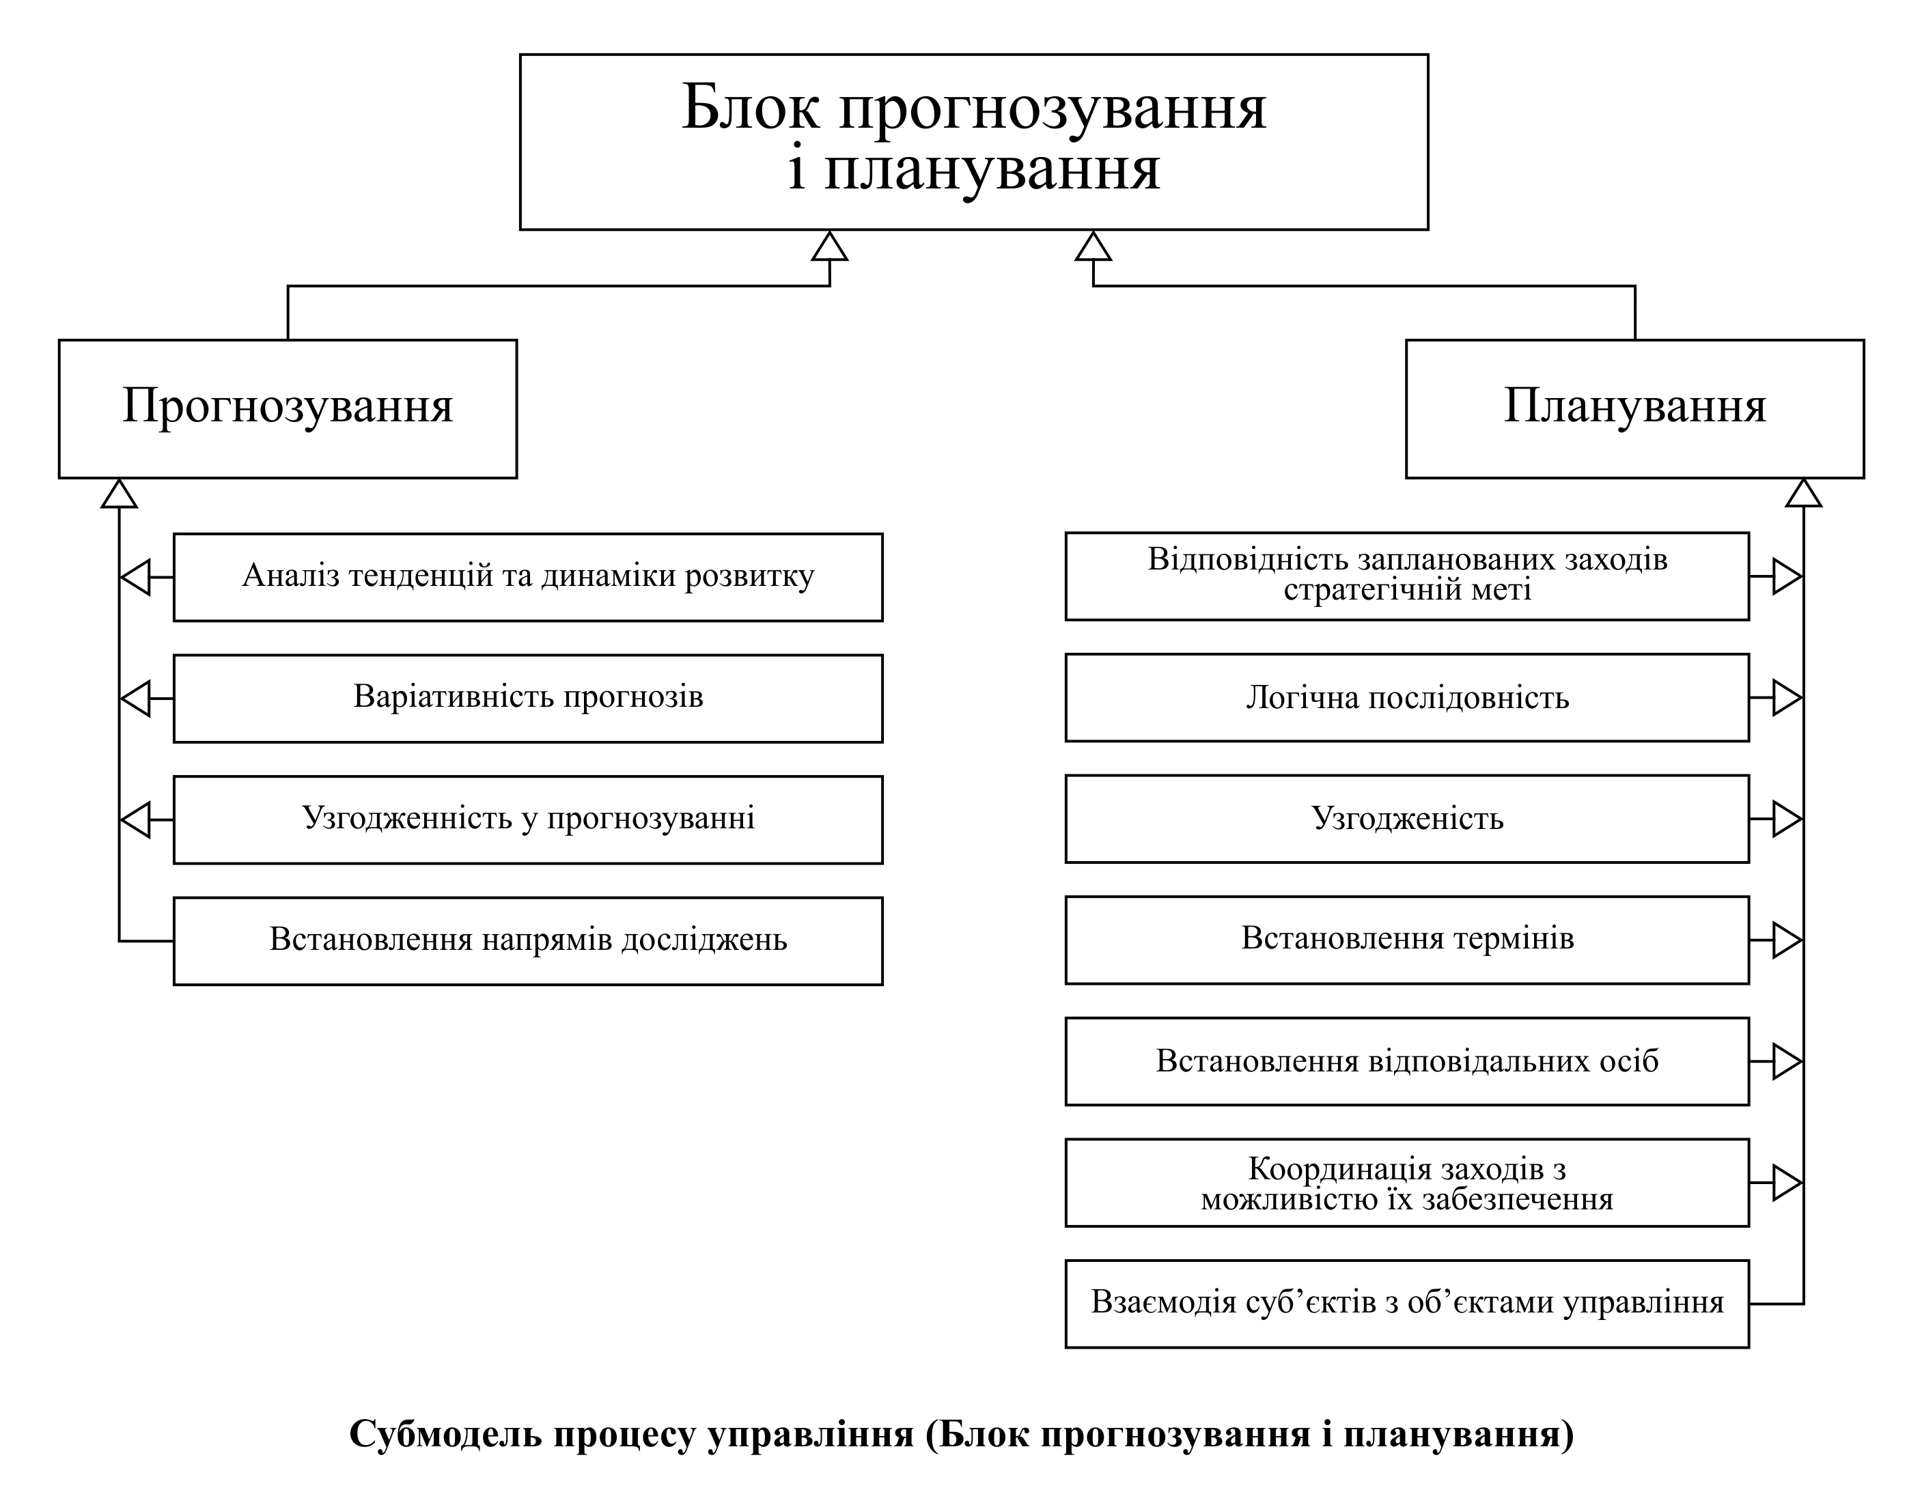
Прогнозування і планування є етапами єдиного послідовного процесу управління освітою. Прогнозування служить основою підготовки планових рішень та базується на основі аналізу минулого та врахуванні фактичного стану освіти і представляє собою наукове дослідження, яке включає всебічний аналіз тенденцій та динаміки її розвитку. Прогнозування спирається на знання закономірностей розвитку природи, суспільства та мислення. До нього висуваються такі вимоги: високий рівень достовірності прогнозів; комплексність (врахування впливу всіх важливих сфер діяльності людини); варіативність прогнозів (наявність декількох можливих варіантів розвитку); узгодженість прогнозування (прогнози на різних періодах розвитку мають бути взаємопов’язані між собою) [3]. Основним завданням прогнозу є визначення комплексу заходів, які б привели у майбутньому до позитивного результату. Прогнозування в системі розвитку освіти – це наукове обґрунтування встановлених причинно-наслідкових зв’язків і закономірностей, виявлення стану та вірогідних шляхів розвитку явищ і процесів, що передбачає оцінку показників, які характеризують ці явища в майбутньому [4]. Прогнози за часом поділяються на короткострокові, середньострокові та довгострокові.
Прогнозування процесів розвитку освіти в сфері фізичної культури і спорту передбачає проведення педагогічних дослідів, які є необхідним з точки зору встановлення та вивчення перспективних напрямів розвитку освіти. Під дослідженням в галузі педагогіки розуміється процес і результат наукової діяльності, спрямованої на одержання нових знань про закономірності процесу навчання і виховання, його структуру й механізми, теорію та методику організації навчально-виховного процесу, його зміст, принципи, організаційні методи та прийоми [7]. Напрями педагогічних досліджень розподіляються на фундаментальні, прикладні, впроваджувальні. До основних напрямів педагогічних досліджень з розвитку освіти в сфері фізичної культури і спорту відносяться:
- підвищення ефективності та якості навчання;
- розробка та апробація новітніх технологій навчання;
- дослідження та реалізація сучасних європейських освітніх моделей підготовки фахівців;
- впровадження новітніх комунікативних та комп’ютерних засобів навчання;
- організація освітньої діяльності щодо збереження здоров’я, ведення активного способу життя;
- специфіку проведення занять з оздоровчої, коригуючої, профілактичної та оздоровче-рекреаційної програм фізичного виховання;
- порівняльна характеристика сучасних технологій навчання і виховання в сфері фізичної культурі та спорту.
Необхідність стратегічного планування розвитку освіти в сфері фізичної культури та спорту обумовлена потребою комплексної та системної координації діяльності органів управління шляхом делегування частини повноважень нижчим управлінським ланкам.
Планування в системі розвитку освіти – це процес підготовки управлінського рішення, який базується на обробці наявної інформації і містить конкретні цілі, визначає шляхи їх досягнення, передбачає розробку програм та планів на перспективний період, встановлює пріоритети розвитку для країни в цілому, окремих регіонів держави, галузей знань, сфер освітньої діяльності людини [6]. Планування включає в себе ініціювання напрямків діяльності, розробку стратегічних документів на основі сценаріїв розвитку, які розробляються в декількох варіантах в ході науково-прогностичних дослідів, у відповідності до існуючих вимог та стандартів, з урахуванням національних традицій. Воно поділяється на стратегічне та поточне і включає наступні етапи: збір, оцінка і аналіз інформації; постановка цілей і завдань; складання програми дій; виявлення необхідних ресурсів і джерел фінансування; визначення виконавців та відповідальних осіб; документальне оформлення; координація та затвердження; контроль за виконанням.
Джерелом проведення заходів з планування процесів розвитку освіти в сфері фізичної культури і спорту, можуть виступати:
- державний заказ;
- впровадження нових стандартів освіти;
- соціальній заказ окремих регіонів;
- перебудова до вимог ринку праці.
Планування процесів розвитку освіти в сфері фізичної культури і спорту передбачає: відповідність запропонованих заходів щодо стратегічній меті та функціям освіти; узгодженість та логічну послідовність прийняття управлінських рішень; встановлення відповідальних осіб та термінів виконання визначених етапів; координацію заходів планування з можливостями їх забезпечення (фінансового, матеріально-технічного, інформаційного тощо); оптимальну взаємодію суб’єктів управління з об’єктами управлінської діяльності [1].
Впровадження результатів сучасних педагогічних досліджень та інноваційних рішень в навчальний процес є одною з головних проблем розвитку освіти. Воно залежить від багатьох факторів, основними серед них є:
– відбір найбільш цінних наукових досягнень, які доцільно впроваджувати;
- наявність необхідних умов щодо впровадження інновацій та наукових досліджень;
- необхідний рівень підготовленості педагогічних кадрів; наявність раціонально розробленого плану впровадження інновацій та наукових досягнень;
- розповсюдження передового досвіду щодо процесу впровадження;
- врахування думок викладачів, що здійснюють процес впровадження;
- перевірка ефективності впроваджених інновацій та наукових досягнень.
Висновки. Таким чином планування процесів розвитку освіти в сфері фізичної культури і спорту це цілеспрямована узгодженість процесів управління яка досягається завдяки структурно-змістовому ранжуванню завдань та цілей, впорядкуванню засобів та методів управлінської діяльності за часовими характеристиками та рівнем відповідальності, визначенню необхідної ресурсної бази для досягнення цілей розвитку.

Список використаних джерел
- Вавренюк С. А. Теоретико-правові основи державного управління фізичною культурою і спортом в Україні. Теорія та практика державного управління : зб. наук. праць. Харків : Вид-во ХарРІ НАДУ «Магістр», 2014. Вип. 3 (46). С. 210–215.
- Советский энциклопедический словарь / Гл. ред. А. М. Прохоров. – 4-е изд. Москва: Сов. Энциклопедия, 1989. 1632 с.
- Мозолев, О.М. Управління розвитком освіти у сфері фізичної культури і спорту в Україні: європейський вимір. Вісник Черкаського університету. Серія «Педагогічні науки», 2018, Вип. 5, С. 124–130.
- Мозолев О.М. Управління розвитком освіти у сфері фізичної культури і спорту в Польщі: упровадження передового досвіду в Україні : моногр. Хмельницький: Видавець ФОП Цюпак А.А., 2017. 504 с.
- Morrison K. Management Theories for Educational Change. Paul Chapman Publishing Ltd., 2007. 242 p.
- Mozolev O. Comparative analysis of mechanisms of education development management in the sphere of physical culture and sports in Ukraine and Poland. News of Science and Education, Sheffield: Science and еducation LTD, 2017. № 2 (50). Р. 45–50.
- Pedersen P. Contemporary Sport Management. Human Kinetics, 2010. 480 p.

